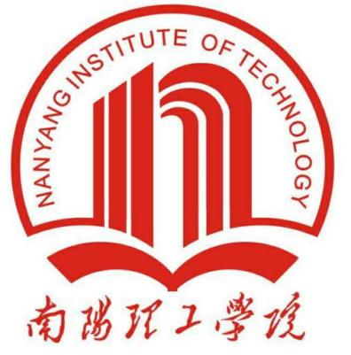

信息工程学院

《学科竞赛与训练》

报告

**2024 — 2025 学年 第 一 学期**

题 目 学科竞赛与训练报告

学生院系 信息工程学院

专 业 通信工程

班 级 22通信2班

姓 名 孙德玉

学 号 2209735011

授课教师 莫林林 马丽

1. **学科竞赛认知**

学科竞赛活动是在紧密结合课堂教学的基础上，以竞赛的方法激发学生理论联系实际和独立工作的能力，通过实践来发现问题、解决问题，增强学生学习和工作自信心的系列活动，学科竞赛具有探索性、创造性和科学性，既无任何捷径可走，又需要付出艰苦的劳动。因此，开展学科竞赛活动，有助于培养大学生严谨求实的学习态度和勇于探索、积极进取的科学精神。学科竞赛在促进学科建设和课程改革，引导高校在教学改革中注重学生创新能力、协作精神、理论联系实际、动手能力和工程训练的培养，在倡导素质教育，提高学生的创新能力和对实际问题进行设计制作的能力等诸多方面有着日益重要的推动作用。

**（一）学科竞赛有助于大学生科研能力的培养**

高校学科竞赛，除了能够培养大学生的实际动手能力外，更重要的是可以培养他们科学的抽象思维能力及科研能力。大学生参加学科竞赛，必然要进行文献资料查阅、竞赛方案设计、实验结果分析归纳等一系列的活动。在这些活动中，他们在竞赛活动的时间、空间、科学知识等方面的应用，都得到了多角度、多层次的实践。这为他们今后科研能力的培养，独立科研工作及创新意识打下坚实的基础，增强了他们的竞争实力。通过学科竞赛可以深化科学知识的学习，扩大科学知识面，构建合理的科研知识结构:可以有效地拓宽思路和科研知识范围，学到许多书本上和学校里学不到的知识，拓宽了视野，增长了见识和才干。通过学科竞赛活动，可以重新构建合理的科研能力结构，增强探索和创新精神。

在科研氛围浓厚的高校里，通过参加学科竞赛活动大学生科研能力的培养是可行的。然而，从目前大学生学科竞赛现状看来，存在着学科竞赛成果质量偏低，参加学科竞赛的学生人数偏少等现象，因此学科竞赛需要高校内部各方面的共同协作，积极组织并参与到大学生科研能力的培养之中，是高校学科竞赛工作与时俱进、服务育人指导思想在实践中的真正体现。

**（二）学科竞赛有助于大学生创新能力的培养**

高校是培养创新型人才的摇篮，是向社会输送人才的源泉，现在有关高等教育改革对人才创新能力培养影响的研究论文很多，在此无需赘述。但是，高校学科竞赛在人才创新能力培养方面的作用则鲜见报刊。学科竞赛在大学生学习和成长过程中处于很重要的地位，其对大学生的知识和能力、人格和智慧、思想和行为等均具有深刻影响自然对大学生创新能力的培养具有不可替代的作用。高校开展各种学科竞赛，是符合大学生创新能力的组成要素要求的，它将创新观念落实到学生的学习和生活中。一方面发挥培训和育人成才功能，培养和提高学生的创新能力，另一方面为学生提供成才的良好机会，使学生增强自主学习、自我提高和勇于创新的能力。

**（三）学科竞赛有助于大学生实践能力的培养。**

高等教育的根本任务是培养和造就大批具有创新精神和实践能力的人才，而组织学科竞赛是培养大学生实践能力的途径之一。大学生参加学科竞赛活动把所学的知识联系实际，在团队的通力配合下完成学科活动。活动对大学生的影响是多方位、多层次、多频率的，因此，学科竞赛有助于大学生实践能力的培养和增强。在高校的各类学科竞赛活动中，大学生把理论知识通过竞赛的方式进行分析，把专业领域中的实际问题深入解决，再加上老师有针对性的指导、管理和强化，实践能力在活动中就会逐渐得到加强，学生的综合能力得到了提高。

**（四）学科竞赛有利于大学生团队精神的培养。**

团队首先是一个集体，它是一个特殊的群体，是为实现共同目标而自觉合作、积极努力的一个凝聚力很强的社会群体。“精神”一词指意识、思维活动和一般心理状态，也可以指表现出来的活力。团队精神是团队成员关于团队意识和团队有关的一般心理状态，是团队成员对团队及团队相关事物的一系列的态度的综合，包括对团队的正确认识对团队的积极的情感和积极的反应意向等三种心理成分，表现对团队的认同和实际的支持性行动。

**（五）学科竞赛有助于大学生解决实际问题能力的提高**

大学生解决实际问题的能力已成为衡量大学生质量的重要标志之一，并将成为高等学校培养目标的一个根本要求。因此，大学生实践能力备受社会各界的关注。解决实际问题能力主要是指知识的转化能力。具体说是指大学生利用自己的专业知识来解决专业领域中实际问题的能力。如今的高校大学生在解决实际问题能力方面比较薄弱,高校在这方面对学生锻炼比较欠缺，学生亲自动手方面比较差，所学的知识理论实践应用方面欠缺，以至于毕业后走上工作岗位后不适应需要经过很长一段时间的社会实践才能进入角色。

高校学科竞赛组织大学生参加校内、外学科竞赛活动。学校和国家为大学生健康成长，搭建了一个个创新平台，开辟了一条条提升自我之路，创造了解决实际问题的环境，不断激发大学生的创造活力。

1. **学科竞赛分析**

**（一）电子设计竞赛**

电子设计竞赛目的在于按照紧密结合教学实际，着重基础、注重前沿的原则，促进电子信息类专业和课程的建设，引导高等学校在教学中注重培养大学生的创新能力、协作精神:加强学生动手能力的培养和工程实践的训练，提高学生针对实际问题进行电子设计、制作的综合能力;吸引、鼓励广大学生踊跃参加课外科技活动，为优秀人才脱颖而出创造条件。

**（二）课程设计竞赛等**

课程设计是工程技术等专业重要教学环节之一，是对学生进行工程训练的重要环节。要求学生综合地运用一门或几门课程的有关知识理论、技术解决本专业实际问题，综合就是创造、就是初步的创意训练。在这个过程中学生的综合能力得到了锻炼。

总之，提高大学生解决实际问题的能力是一项复杂的系统工程学校、大学生都要予以重视。要建立健全学科竞赛章程及管理办法使之真正成为大学生实践、创新的平台;大学校园要加强实验室建设开设各类竞赛活动，加大经费投入。教师要不断提高实践教学能力和组织竞赛活动的能力;大学生要克服重理论、轻实践的思想观念，克服怕苦畏难情绪，积极投入到实践和创新的活动中去。

1. **参与竞赛情况**

我于今年10月10号报名参加了华为ICT大赛2024-2025中国区实践赛并获得了河南省三等奖，另外还获得过第八届IUV杯河南省三等奖，第十一届大唐杯河南省三等奖，中国国际大学生创新大赛南阳理工学院一等奖。华为ICT大赛是华为公司打造的面向全球大学生的年度ICT赛事，大赛以“联接、荣耀、未来”为主题，以“I. C. The Future”为Slogan，协同政府、高等教育机构、培训机构、行业企业等共同助力ICT人才生态繁荣。

在此次赛事中我深刻的认识到了自己学习了解的东西太少了，准备的还是不够充足。在比赛过程中对每道题有印象但又不深刻的情况时时发生。通过这次参赛让我深刻认识到了想要成功必须要下狠功夫，做到融会贯通。也让我清晰明了的知道了在自己懈怠时有许多目标明确的同学在进步，在努力。在接下来学习生活中我也要向努力认真的同学看齐，努力提高自己的实践和学习能力。多多参加竞赛在比赛中检验自己。

1. **通信理论知识：**

1G到5G通信技术的发展历程，是人类社会信息化进程的一个重要缩影。从模拟信号传输到数字信号处理，再到今天的万物互联时代，每一次的技术革新都极大地推动了社会的进步与发展。

**（一）1G（第一代移动通信系统）**

时间：大约在20世纪80年代初开始商用。

特点：采用模拟信号进行语音通话，没有数据服务功能。

关键技术：频分多址(FDMA)技术，即通过分配不同的频率给不同的用户来实现通信。

代表系统：AMPS（高级移动电话系统）等。

**（二）2G（第二代移动通信系统）**

时间：90年代初期出现。

特点：引入了数字加密技术，支持短信(SMS)和低速数据传输。

关键技术：

时分多址(TDMA)与码分多址(CDMA)技术的应用；

GSM（全球移动通信系统）标准的制定。

影响：开启了移动互联网的大门，为后来更高速度的数据传输奠定了基础。

**（三）3G（第三代移动通信系统）**

时间：21世纪初开始普及。

特点：能够提供宽带无线接入服务，包括视频通话、流媒体播放等功能。

关键技术：

WCDMA（宽带码分多址）、CDMA2000以及TD-SCDMA等多种制式；

引入了HSPA（高速分组接入）技术以提高数据传输速率。

意义：标志着真正意义上的移动互联网时代的到来。

**（四）4G（第四代移动通信系统）**

时间：自2010年左右开始大规模部署。

特点：实现了全IP网络架构下的高速数据传输，用户体验显著提升。

关键技术：

LTE（长期演进）技术，特别是LTE Advanced版本；

OFDM（正交频分复用）及MIMO（多输入多输出）技术的应用。

作用：促进了智能手机的广泛应用，推动了社交媒体、在线视频等内容形式的发展。

**（五）5G（第五代移动通信系统）**

时间：2019年起逐步商用。

特点：不仅追求更高的数据传输速度，还注重降低延迟、增加连接密度等方面。

关键技术：

新型多天线技术如Massive MIMO；

网络切片技术，允许在同一物理基础设施上创建多个虚拟网络；

高频段毫米波通信等。

展望：将为自动驾驶汽车、远程医疗、工业自动化等领域带来革命性变化。

1. **课程实践锻炼：**

任务1：新手入门

一、学习目的

了解eLabRadio仿真平台如何使用。

二、学习环境

软件：eLabRadio-V2.x

硬件：PC机一台

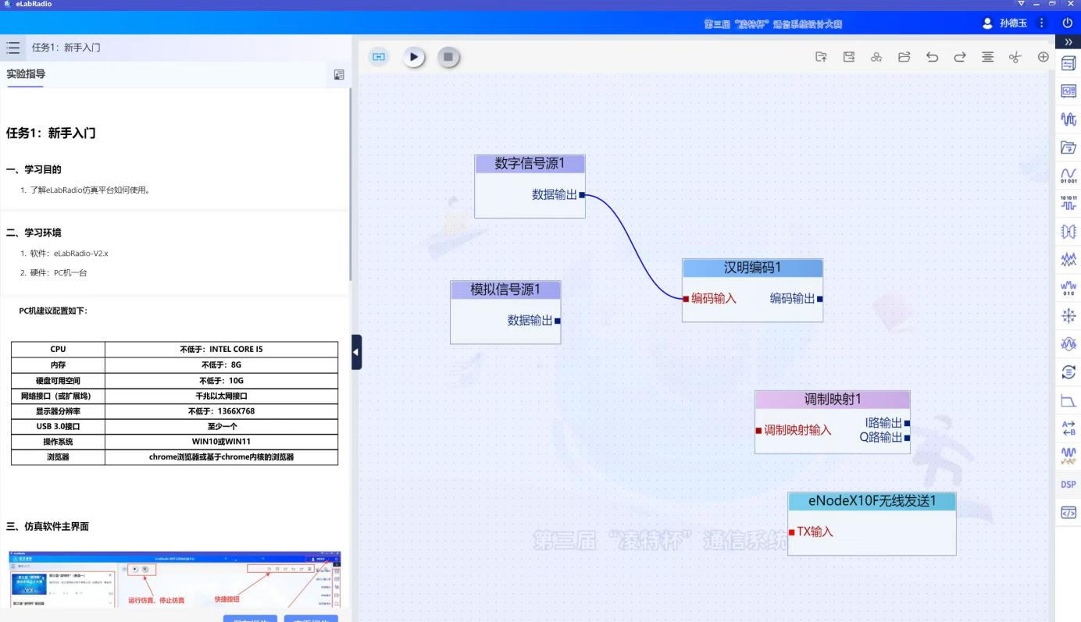

任务2：eLabRadio仿真平台认知

一、学习目的

了解eLabRadio软件具备的模块；

了解使用eLabRadio软件搭建无线通信系统时工作频率选择依据。

二、学习环境

软件：eLabRadio-V2.x

PC机：一台

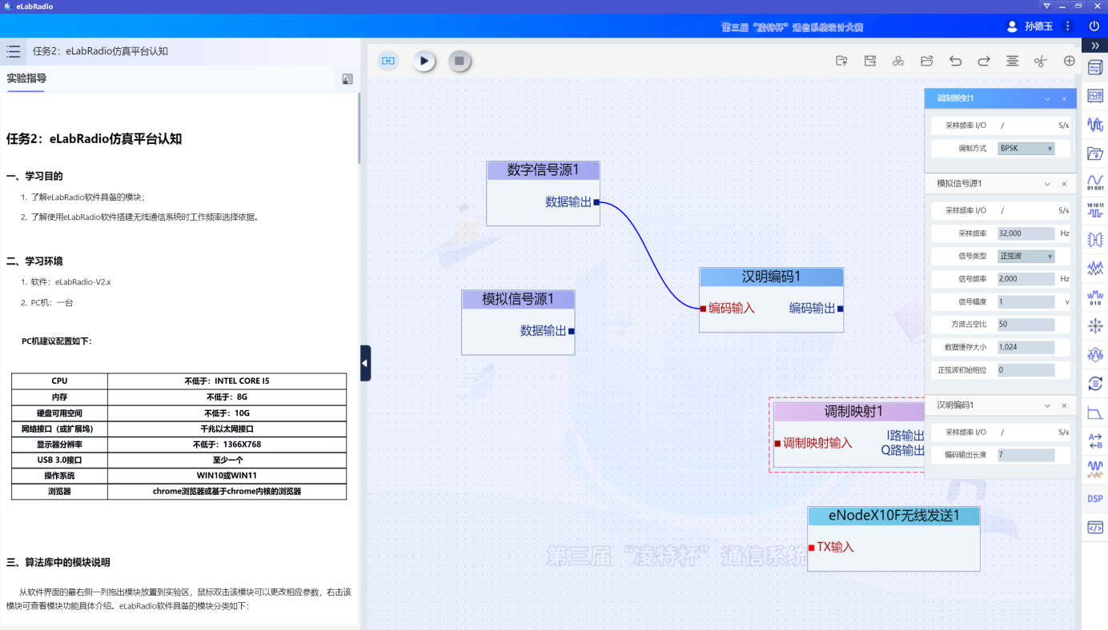

任务3：软件无线电基础知识（矢量调制、数字发射机、数字接收机）

一、学习目的

了解通信系统模型；

了解数字调制和矢量调制的区别；

了解I-Q调制解调方式以及为什么要使用I-Q调制；

了解数字通信发射机和接收机的概念；

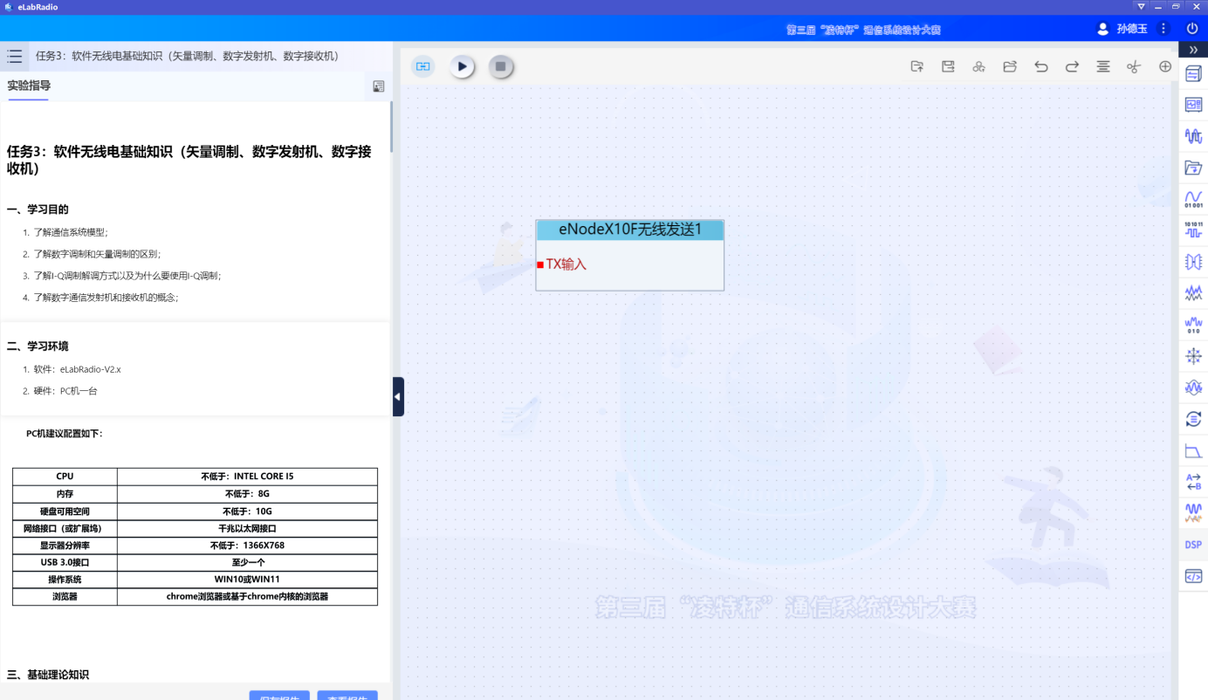

任务4：BPSK数字调制与解调（插值、升余弦滤波、速率匹配、符号同步）

一、学习目的

了解数字调制通信系统的搭建：学习数字通信系统中基带信号调制、频谱搬移及解调的实现方法；

掌握信号处理的方法：熟悉信号的插值、滤波、同步及误码分析的操作，理解其在通信系统中的作用。

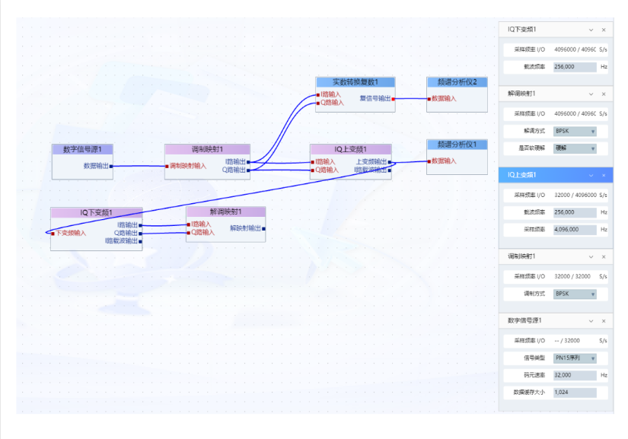

任务5：PSK传输系统的载波同步

一、学习目的

了解载波恢复的基本原理；

了解载波恢复的用途。

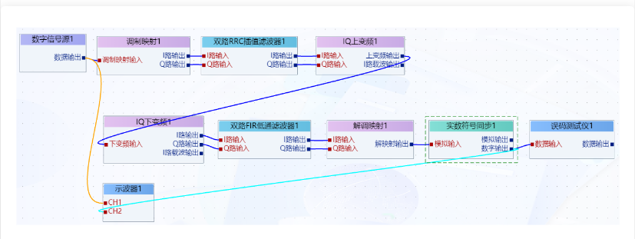

任务6：差分编译码的应用

一、学习目的

了解差分编译码的原理；

了解差分编译码的用途。

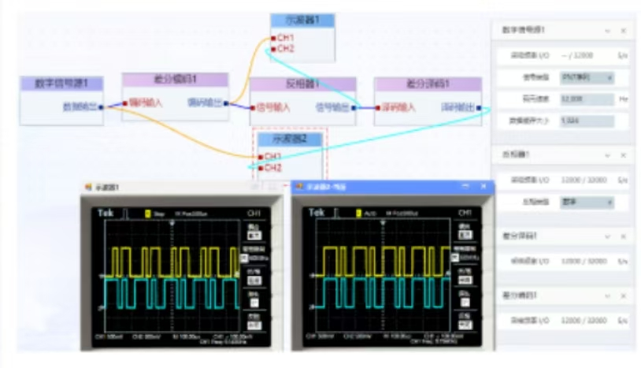

任务8：信源编译码的应用

一、学习目的

了解信源编码的作用；

以PCM编译码为例学习信源编译码；

熟悉信源编译码系统的实际实现。

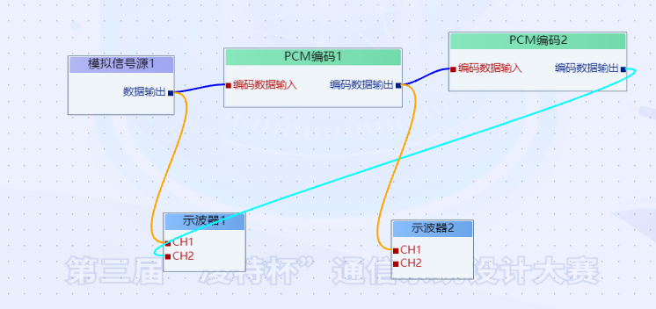

模拟信号的数字化及译码

参数设置：

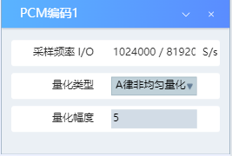

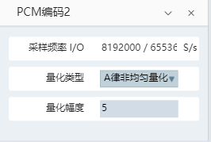

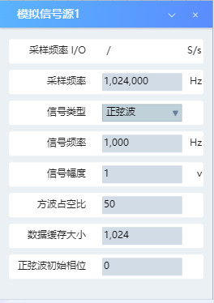

示波器一：

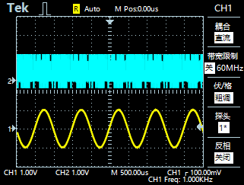

示波器二：

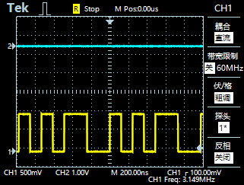

1. **课程心得总结**

随着通信技术的迅猛发展，4G与5G网络逐渐成为现代社会的核心技术基础设施。为了跟上这一步伐，我们学校组织开展了学科竞赛这门课程。在课堂上老师带着我们开展了关于4G和5G及相关传输和承载网络的仿真软件的训练。此次训练过程对于深化我们对于通信网络的理解，提高我的专业技能有着重大的意义。

在训练过程中，我首先对4G和5G网络的核心技术进行了深入的学习。4G时代，主要关注的是数据传输的速度与稳定性。而到了5G时代，除了速度与稳定性，还增加了低延迟、高可靠性和海量连接等新特性。这其中的每一项技术突破，都为各行各业带来了无限的可能性。

在老师讲授了基础知识后，我们开始接触仿真软件。仿真软件为我提供了一个模拟直实网络环境的平台，使我们能够在不影响实际网络的情况下进行各种实验。通过仿真，我们可以观察网络在不同条件下的性能表现，例如:不同节点数量、不同数据流量下网络的表现。这样的实验条件在实际网络中可能难以实现或成本过高，但在仿真软件中却是轻而易举。

软件的操作和学习并不总是顺风顺水的。初入软件，我们就被其复杂的界面和多样的功能弄得有些迷茫。但随着时间的推移和老师耐心的讲解我们逐渐掌握了各种操作技巧，并开始理解每个参数背后的意义。与此同时，我也意识到，学习这类专业软件不仅仅是学习软件本身，更多的是理解背后的通信原理和网络架构。

在训练过程中，我也意识到团队合作的重要性。在团队中，每个人都有自己的长处和短处，只有彼此互补、共同努力，才能达成更高的目标。与团队成员共同讨论、解决问题，不仅提高了我的问题解决能力，也加深了我对知识的理解。促使自己不断地反思和学习。

经过这次训练，使我对学科知识有了更深入的体会，并不断锻炼自己的思考和判断能力。我对4G和5G网络也有了更为深入的了解，对仿真软件的操作也更加熟练。我明白了理论与实践相结合的重要性，也体验到了从未知到已知的满足感、在未来的学习和工作中，我也会持续不新地深入研究和探索。我希望能继续深化对学科的理解，将所学知识运用到实际生活中，为社会做出贡献。经过这次学科竞赛训练，不仅提升了我的专业能力，更让我学会了如何面对挑战、如何面对困难。